安全评价项目信息表
项目编号：
项目名称 | 山东泰安昆仑能源有限公司60万吨/年LNG装备国产化项目安全现状评价
项目简介 | 装置原料天然气处理量为260×l0⁴Nm³/d,LNG产量为63.6913×l0⁴t/a，副产品BOG 3.276～3.528×l0⁴t/a，混合烃336×l0⁴t/a，LNG储罐30000m³。
评价人员 |  | 姓 名 |  | 备注
项目负责人 |  | 辛磊
项目组成员 |  | 马琳琳
 |  | 王 静
 |  | 刘振忠
 |  | 刘卫国
报告编制人 |  | 辛磊
报告审核人 |  | 崔强
过程控制负责人 |  | 刘云红
技术负责人 |  | 赵云峰
技术专家
或有关技术人员
到现场开展安全评价工作情况 |  | 时 间 | 到现场主要人员 | 主要任务
 |  | 2024.6.10 | 马琳琳 辛磊 | 初访
 |  | 2024.6.22 | 马琳琳 辛磊 | 现场考察
 |  | 2024.6.28 | 马琳琳 辛磊 | 现场检查
 |  | 2024.7.12 | 马琳琳 王静 | 现场核查
安全评价报告提交时间：
有必要公开的其它内容：

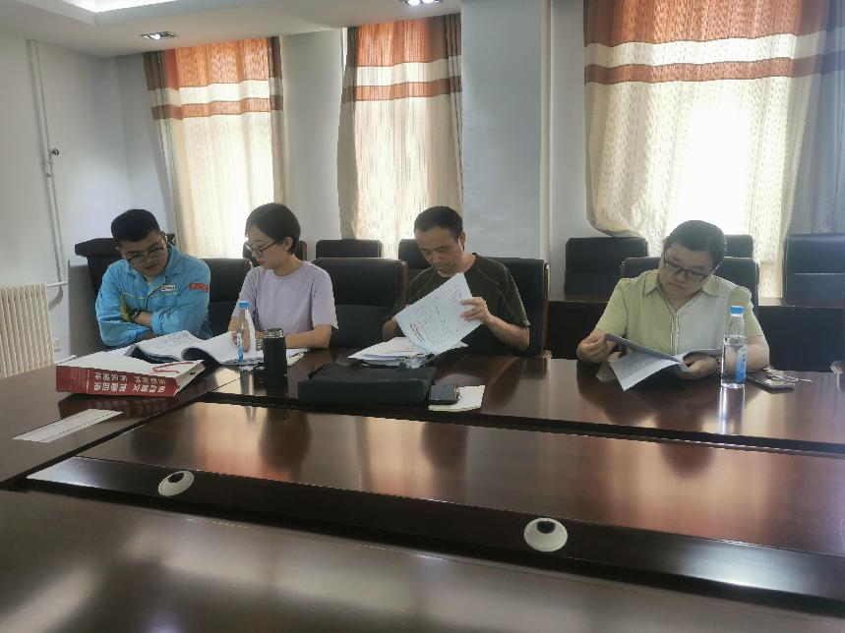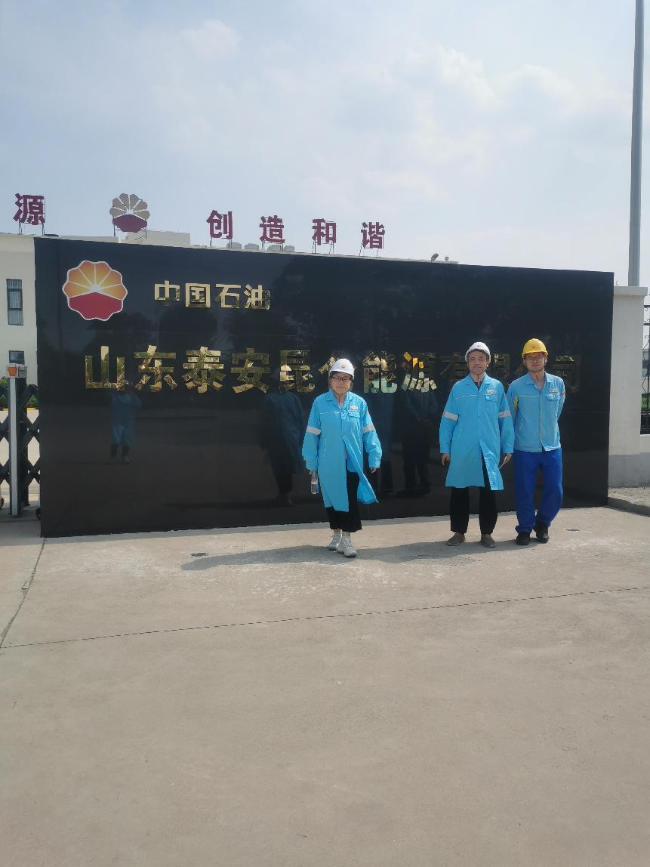

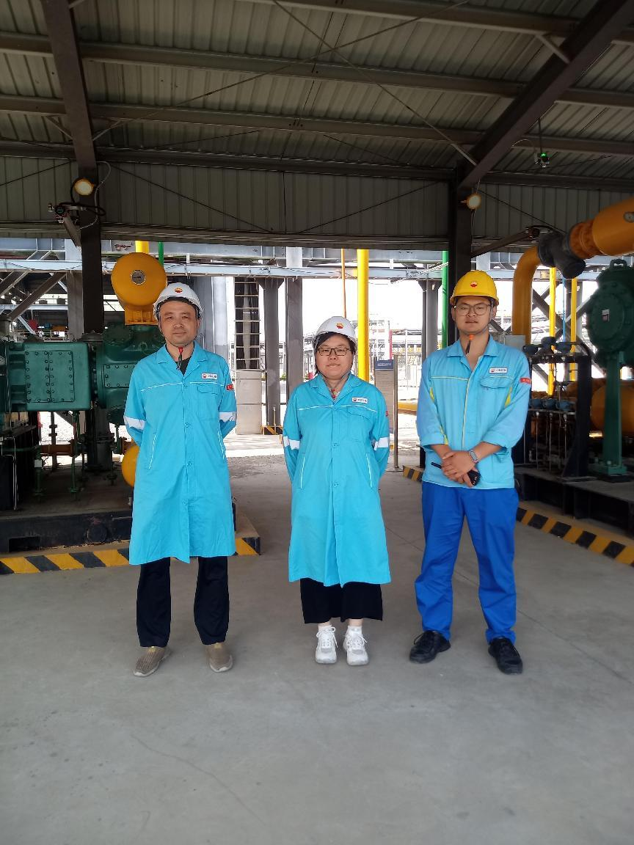

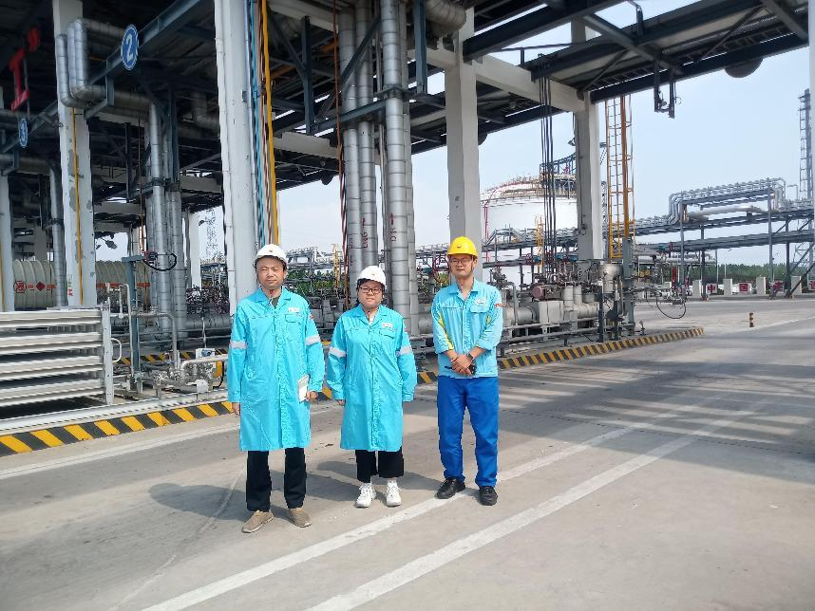
现场照片
